Adapter

B1 tạo giao diện listview 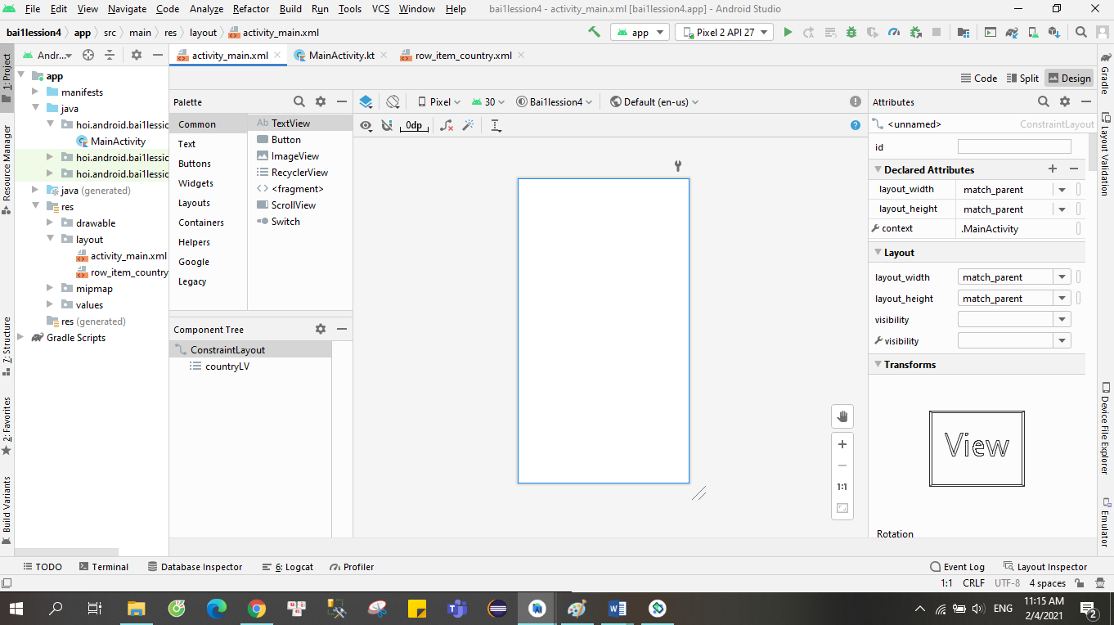

Đặt id contryLV

B2 : tạo giao diện row_item_contry

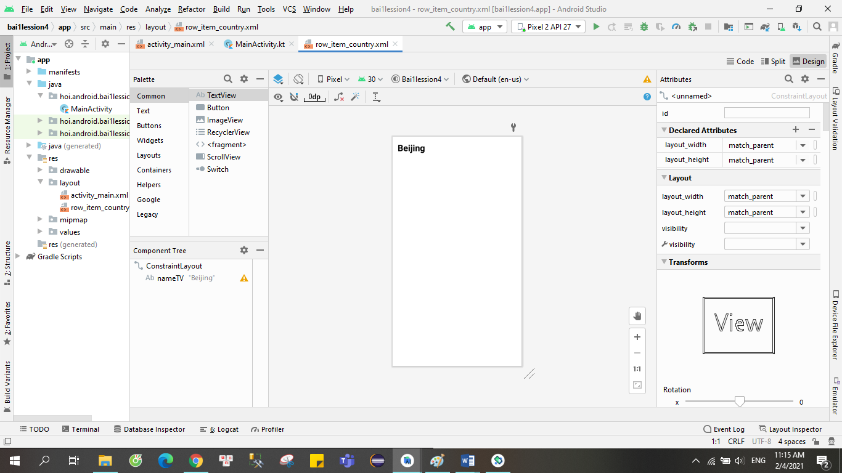

Đặt tên id nameTV

B3 : ở hàm mainActivity viết code sau

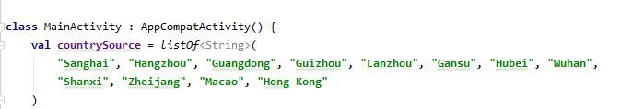

Khai báo 1 cái mảng chưa tên các thành phố

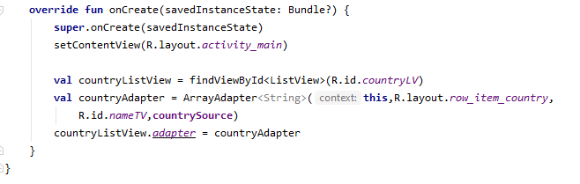

Val contryListView để tìm tới id tên contryLV trong layout activity_main

Val countryAdapter để hiển thị dữ liệu trên listView, tham số thứ nhất là

Tên của layout row_item_country, tham số thứ 2 tên của id cần hiển thị, tham số thứ 3 là cái mảng chứa tên các nước

Kết quả:

